目 次
ICS 45.060.50
CCS S39

DB43
湖南省地方标准
DB 43/T XXXXX—XXXX

城市轨道交通 机车车辆用激光清洗机 第1部分：牵引电机清洗机

（本稿完成时间：2020.12）

在提交反馈意见时，请将您知道的相关专利连同支持性文件一并附上

XXXX - XX - XX发布
XXXX - XX - XX实施
湖南省市场监督管理局 发布

前言 III
1 范围 1
2 规范性引用文件 1
3 术语和定义 1
4 系统构成 3
4.1 系统概述 3
4.2 激光光学系统 3
4.3 机械结构系统 3
4.4 除尘系统 3
4.5 电气控制系统 4
5 使用条件 4
6 技术要求 4
6.1 功能要求 4
6.2 激光清洗要求 4
6.3 IP防护等级要求 4
7 其他要求 4
7.1 机械结构要求 4
7.2 控制系统要求 5
7.3 安全防护要求 5
7.4 安装要求 5
8 试验方法 5
8.1 空载试验 5
8.2 负载运转试验 5
8.3 样板清洗试验 5
8.4 连续清洗试验 5
8.5 防护试验 6
9 检验规则 6
9.1 检验分类 6
9.2 型式检验 6
9.3 出厂检验 6
9.4 检验项目 6
10 标志、随行文件、包装和储存 7
10.1 标志 7
10.2 随行文件 7
10.3 包装 7
10.4 储存 7
附录A（资料性）激光表面清洗工艺参数 8

前 言
本文件按照GB/T 1.1—2020《标准化工作导则 第1部分：标准化文件的结构和起草规则》的规定起草。
本文件由湖南省工业和信息化厅提出。
本文件由湖南省新型城市轨道交通标准化技术委员会归口。
本文件起草单位：株洲国创轨道科技有限公司、湖南联诚轨道装备有限公司、中车株洲电机有限公司、武汉翔明激光技术有限公司、华中科技大学。
本文件主要起草人：马明明、李林、杨颖、王甫燕、王春明、王杰、肖黎亚、蒋平、陈国瑞、杨帆、叶晨、廖宁宁、林敏、罗彭澎、方昕、谭玉、张强群、刘清、蒋强魁、周金武、谭渊泉、吴广辉、刘一福、李琼、邢少华、曹蒙、陈超玉。
城市轨道交通 机车车辆用激光清洗机 第1部分：牵引电机清洗机
- 范围
本文件规定了城市轨道交通机车车辆用牵引电机激光清洗机的系统构成、使用条件、技术要求、安全防护要求、试验方法、检验规则、标志、随行文件、包装和储存等。
本文件适用于城市轨道交通机车车辆用牵引电机激光清洗机（以下简称激光清洗机），其他牵引电机激光清洗机可参照执行。
- 规范性引用文件
下列文件中的内容通过文中的规范性引用而构成本文件必不可少的条款。其中，注日期的引用文件，仅该日期对应的版本适用于本文件；不注日期的引用文件，其最新版本（包括所有的修改单）适用于本文件。
GB/T 985.1 气焊、焊条电弧焊、气体保护焊和高能束焊的推荐坡口
GB/T 1184 形状和位置公差 未注公差值
GB/T 4208 外壳防护等级（IP代码）
GB/T 4768 防霉包装
GB/T 4892 硬质直方体运输包装尺寸系列
GB/T 4942.1 旋转电机整体结构的防护等级（IP代码）-分级
GB/T 7247.1 激光产品的安全 第1部分：设备分类、要求
GB/T 7247.14 激光产品的安全 第14部分：用户指南
GB/T 8923.1 涂覆涂料前钢材表面处理 表面清洁度的目视评定 第1部分：未涂覆过的钢材表面和全面清除原有涂层后的钢材表面的锈蚀等级和处理等级
GB/T 10320 激光设备和设施的电气安全
GB/T 10435 作业场所激光辐射卫生标准
GB/T 15313 激光术语
GB/T 34626.1 金属及其他无机覆盖层 金属表面的清洗和准备 第1部分:有色金属及其合金(GB/T 34626.1—2017，ISO 27831-1:2008，MOI)
GB/T 13306 标牌
GB/T 13384 机电产品包装通用技术条件
GB/T 15519 化学转化膜 钢铁黑色氧化膜 规范和试验方法
GB/T 16471 运输包装件尺寸与质量界限
JB/T 5000.10—2007 重型机械通用技术条件 第10部分：装配
- 术语和定义
GB/T 3138、GB/T 34626.1和GB/T 15313界定的以及下列术语和定义适用于本文件。
3.1
牵引电机
城市轨道交通机车车辆用于牵引动力的电机。
3.2
激光清洗头
控制激光光束在电机表面快速扫描，实现污物被清洗的机构。
3.3
扫描速度
单位时间内激光光斑相对于工件移动的距离。
3.4
清洗效率
单位时间内激光束所能清除污物的面积。
3.5
能量清洗阈值
激光光束能将污物全部去除所需的能量最小值。

3.6
能量损伤阈值
激光光束在将污物清洗干净而不造成对基材损伤所需能量的最大值。
3.7
机械手
装载清洗头并实现清洗头多自由度运动的机构。
3.8
翻转平台
带动待清洗电机实现翻转的机构。
注：翻转平台上有实现电机粗精度定位的工装，定位精度为±5 mm。
3.9
旋转平台
带动待清洗电机实现旋转的机构。
注：旋转平台与牵引电机之间的装夹结构实现电机的高精度定位，定位精度为±5 mm。
3.10
空载试验
设备机械运动机构在没有加载待清洗电机情况下的运转试验。
3.11
负载试验
设备机械运动机构在加载待清洗电机情况下的运转试验。
- 系统构成
  - 系统概述
激光清洗机至少由激光光学系统、机械结构系统、除尘系统、电气控制系统等4个部分组成，整个设备置于带有激光防护玻璃的隔离房中。
  - 激光光学系统
    - 激光光学系统是指发出激光光束，并经过多个镜片的发射与折射，最终使聚焦的光斑达到待清洗工件表面的系统，该系统应包括激光器、光学传输与扫描器件。根据牵引电机表面油污、油漆等不同的污物，以及不同的清洗效率需求，选择合适的激光器类型和光学传输与扫描器件。
    - 激光器分为脉冲激光、连续激光以及脉冲与连续激光发复合3种类型。
    - 光学传输与扫描器件包括但不限于：准直镜片、扩束镜片、一维或二维扫描振镜和聚焦镜片组。
    - 激光器和光学系统具备水冷设备，水冷设备能保持激光器、光学镜片的温度为20 ℃～30 ℃。
  - 机械结构系统
激光清洗机的机械结构系统是实现待清洗牵引电机的360度旋转、90度翻转功能，以及实现清洗头多自由度运动的系统。包括机械手、旋转平台、翻转平台等。机械结构系统的结构示意图见如图1。
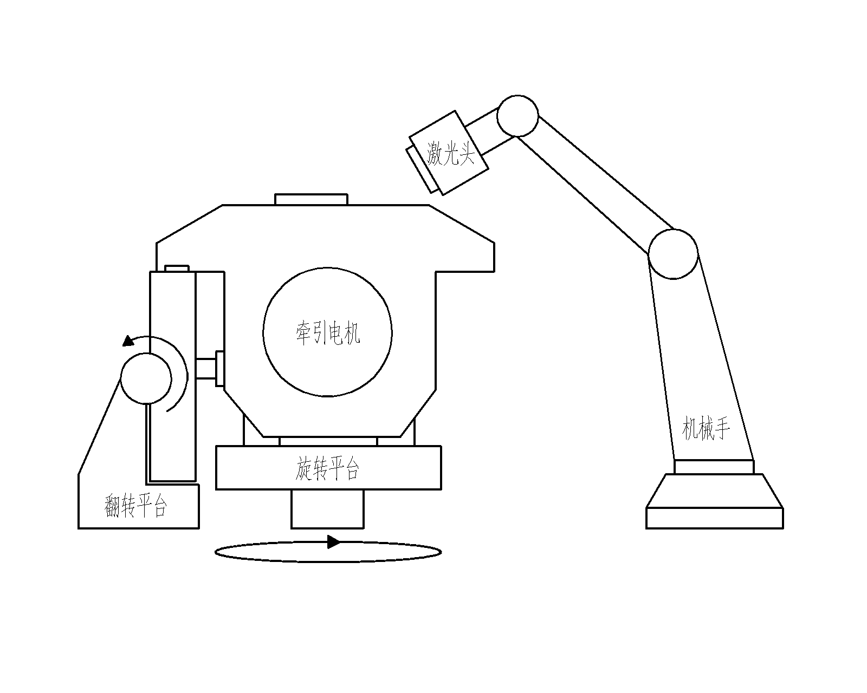
图1 牵引电机外壳油漆激光清洗机结构示意图
  - 除尘系统
    - 除尘系统是实现牵引电机清洗在过程中产生的烟尘以负压的方式被吸走的系统。包括吸尘主机、吸尘管道、吸尘口等。
    - 激光清洗机在工作过程中所产生的烟尘可采用在激光清洗头附近添加侧吹气流和吸尘口的形式，将激光清洗头产生的烟雾吸走。
    - 为进一步减少清洗现场的粉尘污染，可将激光隔离房进行密封隔离，并可在密封房添加整体除尘吸口，将剩余的烟尘进一步吸走。若厂房自带除尘系统，则只需带有激光防护玻璃的隔离房即可。
  - 电气控制系统
电气控制系统是实现清洗机的光路开关与扫描，以及各机械结构运动机构的系统。激光清洗机在工作过程中采用设备整体集成控制的形式，实现对激光开光、关光、扫描路径、机械手运动、旋转平台运动、翻转平台运动、除尘开关等的自动化控制。可采用触摸屏或上位机等控制方式实现。
- 使用条件
  - 激光清洗机的清洗工位应在室内环境温度为-5 ℃～45 ℃、湿度70%以下条件下使用。
  - 激光清洗机的主控箱和激光器应置于带有空调的单独房间内，在环境温度0 ℃～35 ℃，湿度0%～70%条件下使用。
- 技术要求
  - 功能要求
    - 翻转平台的翻转速度、旋转平台的旋转速度、机械手的移动速度均可调。
    - 翻转平台的翻转角度应为0°～90°，且设计负载大于电机实际重量2倍。
    - 旋转平台能进行360°旋转，并能在0°、90°、180°、360°四个角度停留，且旋转平台的最大设计负载不应小于电机实际重量2倍。
    - 旋转平台和翻转平台的配合使用，使激光头能清洗电机所有油漆面。
  - 激光清洗要求
    - 平均功率、扫描速度、清洗速度、脉冲重复频率等关键工艺参数可调节。
    - 电机外壳表面清洗完毕后，表面状态达到GB/T 8923.1中Sa2.5级，且油漆涂覆后的附着力小于等于1级。
  - IP防护等级要求
    - 所有的电气元件、接线盒能在设备环境温度范围内及灰尘大的环境中正常运行，防护等级为IP56。
    - 系统中所有电机、减速机采用防尘型电动机，防护等级IP56。
- 其他要求
  - 机械结构要求
    - 零部件防腐处理应符合GB/T 15519的规定。
    - 部件安装后的直线度、平面度的公差等级不应大于GB/T 1184规定的几何公差10级。
    - 螺钉、螺栓的紧固力应符合JB/T 5000.10—2007中附录A规定的数值，且做好防松标识。
    - 所有焊接部件的气焊、手工电弧焊、气体保护焊焊缝坡口形式和尺寸应符合GB/T 985.1的规定。
    - 所有齿轮啮合部位与滑轨滑动部分应涂抹润滑油（脂）。
  - 控制系统要求
    - 控制器安装在电控箱内部。
    - 操控台放置清洗工位附近，触摸屏操作，可实现手自模式转换，对各个伺服系统单独控制，具有故障紧急停止功能。
    - 动力电缆应采用耐高温型，控制电缆应采用耐高温屏蔽电缆。
  - 安全防护要求
    - 激光清洗机作业过程中隔离房内不应有人员及其他危险品等，避免出现意外事故。
    - 激光清洗机作业过程中操作人员应佩戴手套和护目镜。隔离房外观察人员应佩戴护目镜。
    - 激光清洗机作业过程产生的烟尘和废气需要及时排除或收集。
    - 其他安全防护按照GB/T 10320、GB/T 7247.14、GB/T 10435的规定执行。
    - 激光清洗机辐射安全应符合GB/T 7247.1的规定。
    - 激光清洗机应安装激光防护玻璃等防护装置屏蔽。
    - 激光清洗机所包含的所有转动部件（如，各类轮、链、带、齿等）应加装防护罩等防护措施。
    - 激光隔离房应加入设备联锁装置，激光清洗工作过程中有人误入，激光将自动停止出光，机械部分停止运动。
  - 安装要求
供牵引电机翻转和旋转使用的平台应与地基固定。
- 试验方法
  - 空载试验
    - 负载运转试验前应进行空载试运转试验，连续运转时间为10 min。
    - 空载试运转中激光清洗机应无异常声响、振动和所有装置应正常。
  - 负载运转试验
    - 负载运转应将待清洗电机装夹定位至通用旋转平台，进行机械运动部分的运转试验，连续运转时间为10 min。
    - 负载运转完成后，将清洗完成的电机卸载出通用旋转平台。
  - 样板清洗试验
    - 在进行牵引电机连续清洗前，应进行样板清洗试验。
    - 将与电机工况相类似的样板放置清洗平台上，激光清洗头出光，机械手带动清洗头移动到待清洗区。
    - 通过激光控制系统调节激光清洗工艺参数（见附录A）进行清洗。
  - 连续清洗试验
    - 连续清洗试验应在所有试验项目完毕后，在初始工况和最佳激光功率参数下连续运转。试验期间允许中途停机。运行中出现故障允许停机检查，主要零部件损坏情况下，试验应重新开始。
    - 点击操作平台，在最佳激光功率下，激光系统指示激光头出光。
    - 通过操控操作台，翻转平台使得电机完成旋转、翻转等动作，并完成电机所有面的清洗。
    - 激光清洗机能够连续无故障清洗电机数量大于20台。
  - 防护试验
    - 电气元件、接线盒防护等级的试验按照GB/T 4208的规定执行。
    - 电机、减速机防护等级的试验按照GB/T 4942.1的规定执行。
- 检验规则
  - 检验分类
激光清洗机的检验分型式检验和出厂检验。
  - 型式检验
    - 检验样品在出厂检验的合格的激光清洗机中抽取，数量为1台。
    - 型式检验全部项目应在抽样样品上进行，检验项目全部合格时，该激光清洗机合格；若发现任意一项不合格，则该激光清洗机不合格。
    - 凡具有下列情况之一者，应进行型式检验：
- 某型号激光清洗机试制完成时；
- 激光清洗机的结构、工艺或材料的变更影响到辅助变流器的某些特性或参数变化时，应部分或全部检验；
- 出厂检验结果与上次型式检验结果发生不允许的偏差时；
- 转厂生产或停产2年以上重新生产时。
  - 出厂检验
    - 对每台出厂的激光清洗机，制造商都应进行出厂检验。
    - 在出厂检验过程中，若任意一项不合格，则判该激光清洗机不合格。
    - 经用户与制造商双方协商，用户可在交货的激光清洗机中进行抽样检查试验，以验证出厂检验结果。
  - 检验项目
激光清洗机零部件均由制造商的质量检验部门检验合格，并附有产品合格证方可进入整机检验。激光清洗机的各类检验按表1规定的项目进行。
表1 检验项目
序号 | 检验项目 | 种类 |  | 本文件技术要求  对应的条款 | 本文件试验方法对应的条款
序号 | 检验项目 | 型式 | 出厂 | 本文件技术要求  对应的条款 | 本文件试验方法对应的条款
1 | 空载运转 | √ | √ | 6.1 | 8.1
2 | 负荷运转 | √ | √ | 6.1 | 8.2
3 | 样板清洗 | √ | * | 6.2 | 8.3
4 | 连续清洗 | √ | * | 6.2 | 8.4
5 | 防护检验 | √ | √ | 6.3 | 8.5
注：“√”表示应进行检验； “*”表示按需要进行检验。
- 标志、随行文件、包装和储存
  - 标志
铭牌应符合GB/T 13306 的规定。
  - 随行文件

每套激光清洗机出厂时附带下列文件，并放在防潮袋内：
- 安装说明；
- 操作说明书；
- 维修手册；
- 材质单；
- 产品合格证明书；
- 出厂检验报告；
- 备品备件一览表；
- 装货清单。
  - 包装
    - 包装要求按照GB/T 13384 和 GB/T 4768 的规定执行，包装的尺寸设计和包装的制作分别按照 GB/T 4892和 GB/T 16471的规定进行。
    - 包装上应标注重心点。
  - 储存
激光清洗机应储存在干燥通风的环境中，并防止产生锈蚀和损坏。

（资料性）
激光表面清洗工艺参数
牵引电机外壳激光清洗工艺参数见表A.1、表A.2、表A.3。
表A.1 电机外壳绝缘油漆涂层的激光清洗工艺参数
序号 | 油漆厚度μm | 激光波长nm | 脉冲/连续 | 平均功率W | 扫描线宽  mm | 脉冲重复频率kHz | 扫描速度mm/s | 清洗效率m²/h
1 | 50 | 1064 | 脉冲 | 1 000 | 150 | 10 | 6 000 | 3.6
2 | 100 | 1 064 | 脉冲 | 1 000 | 150 | 10 | 6 000 | 2
3 | 150 | 1 064 | 脉冲 | 1 000 | 150 | 10 | 6 000 | 1.4
4 | 200 | 1 064 | 脉冲 | 1 000 | 150 | 10 | 6 000 | 1.2
注：上述工艺参数在1 000 W光纤脉冲激光器，满足能量清洗阈值和能量损伤阈值条件下获得。

表A.2 电机外壳防护油漆涂层的激光清洗工艺参数
序号 | 油漆厚度μm | 激光波长  nm | 脉冲/连续 | 平均功率w | 扫描线宽  mm | 脉冲重复频率  kHz | 扫描速度  mm/s | 清洗效率m²/h
1 | 100 | 1 064 | 脉冲 | 1 000 | 100 | 10 | 000 | 3
2 | 200 | 1 064 | 脉冲 | 1 000 | 100 | 10 | 6 000 | 1.6
3 | 300 | 1 064 | 脉冲 | 1 000 | 100 | 10 | 6 000 | 1.4
4 | 400 | 1 064 | 脉冲 | 1 000 | 100 | 10 | 6 000 | 1.2
注：上述工艺参数在1 000 W光纤脉冲激光器，满足能量清洗阈值和能量损伤阈值条件下获得。

表A.3 电机外壳油污、特定污物或残留物的激光清洗工艺参数
序号 | 油漆厚度μm | 激光波长nm | 脉冲/连续 | 平均功率w | 扫描线宽  mm | 脉冲重复频率  kHz | 扫描速度  mm/s | 清洗效率m²/h
1 | 100 | 1 064 | 脉冲 | 1 000 | 150 | 30 | 6 000 | 10
2 | 200 | 1 064 | 脉冲 | 1 000 | 150 | 30 | 6 000 | 5
3 | 300 | 1 064 | 脉冲 | 1 000 | 150 | 30 | 6 000 | 3
4 | 400 | 1 064 | 脉冲 | 1 000 | 150 | 30 | 6 000 | 1.6
注：上述工艺参数在1 000 W光纤脉冲激光器，满足能量清洗阈值和能量损伤阈值条件下获得。

